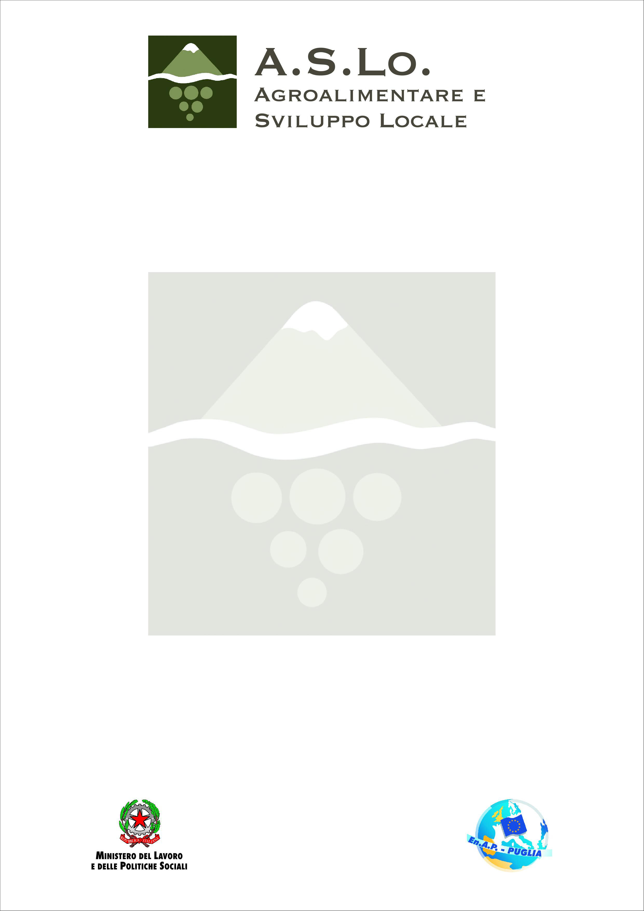

COMUNICATO STAMPA

Dall’Argentina alla Puglia promuovere nuove opportunità di sviluppo nel settore agroalimentare

Arrivano a Corato il 29 maggio, provenienti dall’area Consolare di Mendoza, i 19 giovani futuri imprenditori che partecipano al progetto “A.S.lo. - Agroalimentare e Sviluppo locale”, finanziato dal Ministero del Lavoro e della Previdenza sociale”, di cui è promotore l’EnAP Puglia.
I partecipanti, selezionati tra 232 aspiranti per le spiccate qualità imprenditoriali e l’attitudine a fare impresa: dopo una prima fase di formazione d’aula (con 560 ore) presso l’Università del Aconcagua ora giungono in Italia per mettere a punto le competenze maturate e far proprie le esperienze degli imprenditori locali del settore agroalimentare.

Durante lo stage di 120 ore in aziende pugliesi, i giovani partecipanti al progetto potranno acquisire il know how necessario a trasferire nel loro distretto produttivo la competitività nell’import-export, presupposto per la realizzazione di nuove forme di imprenditorialità e scambi commerciali.
Obiettivo è dunque la crescita economica e il conseguente sviluppo locale dei due Paesi: la Circoscrizione Consolare di Mendoza e le Regioni Puglia e Abruzzo.
L’iniziativa è dunque, un vero e proprio “investimento” sulle giovani generazioni per un proficuo ”import-export” in una logica di mercato globale.
Il progetto, nato da una collaborazione Italo-Argentina, vuole promuovere nuove opportunità di sviluppo, creando canali privilegiati nel commercio e negli scambi tra i due paesi, diffondendo una nuova cultura imprenditoriale orientata all’associazionismo, alla costruzione di reti di collaborazione tra i diversi attori di uno sviluppo integrato, con lo scopo di incrementare la commercializzazione dei prodotti agro-alimentari..

L’attività di stage comincerà il 3 giugno prossimo presso aziende del settore agroalimentare del territorio e si concluderà il 24 giugno: 120 ore per immergersi nell’imprenditoria locale, che in questo modo si apre all’attività transnazionale e punta a nuovi mercati servendosi di nuove professionalità.

Il gruppo di stagisti che partecipano al progetto A.s.lo. sarà accolto dal benvenuto del Presidente del Consiglio regionale Pugliese, dott. Pietro Pepe, il giorno venerdì 30 maggio p.v. alle ore 16 nella sala Consiliare della Regione Puglia.
Partner del progetto sono:
in Argentina: la Camara de Commercio Italiana de Mendoza, la Universidad del Aconcagua, La Union Comerciale e Industrial de Mendoza, la Sociedad Dante Alighieri;
in Italia: E.N.A.P. Nazionale e AITEF (Associazione Italiana Tutela Emigranti e Famiglie)

Con preghiera di pubblicazione e/o diffusione. Sarà gradita la presenza di un Vs. inviato o troupe televisiva per la realizzazione di un servizio sull’argomento. Per maggiori informazioni. 347/6323252

L’Ufficio Stampa

